Kubernetes — এক নজরে

Kubernetes কী
Kubernetes (ছোট করে K8s) একটা open-source system যেটা অনেকগুলো server জুড়ে container চালায়, নজরে রাখে, আর কিছু ভাঙলে নিজে থেকে ঠিক করে। আপনি শুধু লিখে দেন "কী চাই" — যেমন "আমার API এর ৩টা কপি সবসময় চলবে" — আর Kubernetes সারাক্ষণ মিলিয়ে দেখে বাস্তবে সেটা আছে কিনা। না থাকলে নিজেই ঠিক করে।
উদাহরণ — thermostat: AC তে 24°C সেট করলে সে বারবার ঘরের তাপমাত্রা মাপে আর নিজে ঠান্ডা বা গরম করে। আপনাকে প্রতি ঘণ্টায় হাত দিতে হয় না। Kubernetes ও এভাবে কাজ করে: আপনার লেখা desired state (যা চান) আর actual state (যা চলছে) সবসময় মেলায়। এই অবিরাম মেলানোকে বলে reconciliation, আর পুরো Kubernetes এর মূল ধারণা এটাই।
Google এর ভেতরের system থেকে অনুপ্রাণিত হয়ে ২০১৪ সালে এটা open-source হয়। এখন CNCF এর অধীনে চলে, আর AWS (EKS), Google (GKE), Azure (AKS) সহ প্রায় সব cloud এ managed সেবা হিসেবে পাওয়া যায়।

কোন সমস্যা সমাধান করে
একটা server এ একটা app চালানো সহজ; সমস্যা শুরু হয় যখন অনেক app, অনেক server, আর রাত ৩টায় কিছু ভেঙে যায়। Kubernetes এই "অনেক কিছু একসাথে সামলানো" কাজটা (orchestration) automate করে।
পরিস্থিতি | Kubernetes ছাড়া | Kubernetes সহ
App crash করল | কেউ alert দেখে SSH করে restart করে | নিজে থেকে restart (self-healing)
পুরো server মারা গেল | ওই server এর সব app বন্ধ, হাতে অন্য server এ সরাতে হয় | ২–৫ মিনিটে অন্য server এ নতুন কপি চালু
Traffic হঠাৎ বেড়ে গেল | হাতে নতুন server আর app কপি যোগ | CPU দেখে নিজে কপি বাড়ায় (autoscaling)
নতুন version deploy | app বন্ধ → নতুন চালু → কিছুক্ষণ downtime | একটা একটা করে কপি বদলায় (rolling update), downtime ছাড়া
নতুন version এ bug | পুরনো version খুঁজে আবার deploy | এক command এ rollback
কোন app কোন server এ রাখব | মানুষ হিসাব করে, server খালি পড়ে থাকে বা ভরে যায় | scheduler খালি জায়গা দেখে নিজে বসায়
App খুঁজে পাওয়া | IP hardcode, server বদলালে config বদলাও | নাম দিয়ে খোঁজা (service discovery), IP নিয়ে চিন্তা নেই
Config আর secret | server এ server এ ছড়ানো .env file | এক জায়গায় ConfigMap আর Secret

মূল শব্দগুলো
এই ১৫টা শব্দ জানলেই Kubernetes এর যেকোনো আলোচনা বোঝা যায়; ছোট থেকে বড় ক্রমে সাজানো।
শব্দ | সহজ মানে | উদাহরণ | কোন module
Container | app আর তার সব দরকারি জিনিস একসাথে প্যাক করা, আলাদা করে চালানো একটা process | Node.js API একটা container এ চলে | M0.4
Image | container এর ছাঁচ — read-only, একবার বানিয়ে বারবার চালানো যায় | subtrack-api:1.0.0 | M0.4
Registry | image রাখার দোকান | Docker Hub, GHCR, ECR | M0.4
Node | একটা machine (server বা VM) যেখানে container চলে | আমাদের lab এ ৩টা node | M1.2
Control plane | cluster এর মস্তিষ্ক — সিদ্ধান্ত নেয়, নজর রাখে | API server, etcd, scheduler, controller-manager | M1.2
Worker node | যে node এ আপনার app আসলে চলে | subtrack-lab-worker | M1.2
Cluster | control plane + সব worker node মিলে পুরো ব্যবস্থা | kind-subtrack-lab | M1.2
Pod | Kubernetes এর সবচেয়ে ছোট একক — এক বা একাধিক container এর একটা মোড়ক, নিজস্ব IP সহ | API এর একটা কপি = একটা Pod | M2.1
Deployment | "এই Pod এর N টা কপি সবসময় রাখো, আর version বদলাও নিরাপদে" | api Deployment, ৩ replica | M2.2
Service | কয়েকটা Pod এর সামনে একটা স্থায়ী নাম আর IP — Pod বদলালেও ঠিকানা একই | http://api | M3.1
Namespace | cluster এর ভেতরে আলাদা ঘর | subtrack-dev, subtrack-prod | M2.4
ConfigMap / Secret | config আর গোপন তথ্য (password, key) code থেকে আলাদা রাখা | DATABASE_URL | M3.4, M3.5
YAML / manifest | যে file এ "কী চাই" লেখা হয় | deployment.yaml | M0.5, M1.6
kubectl | cluster কে নির্দেশ দেওয়ার command line tool | kubectl apply -f deployment.yaml | M1.5
Desired state | YAML এ যা লিখেছেন — Kubernetes সবসময় বাস্তবকে এর সাথে মেলায় | "৩টা Pod" লিখলে ৩টাই রাখবে | M1.1
একটা YAML দেখতে এরকম — "api এর ৩টা কপি চালাও":
apiVersion: apps/v1 # কোন API version
kind: Deployment # কী জিনিস বানাচ্ছি
metadata:
name: api # নাম
spec: # কী চাই (desired state)
replicas: 3 # ৩টা কপি
selector:
matchLabels: { app: api }
template: # প্রতিটা Pod দেখতে কেমন
metadata:
labels: { app: api }
spec:
containers:
- name: api
image: subtrack-api:1.0.0
ports:
- containerPort: 3000

Cluster এর ভেতরে কী আছে
Cluster দুই ভাগে: control plane সিদ্ধান্ত নেয় আর নজর রাখে, worker node এ আপনার app এর Pod চলে। User এর request আসে Service এর মধ্য দিয়ে।
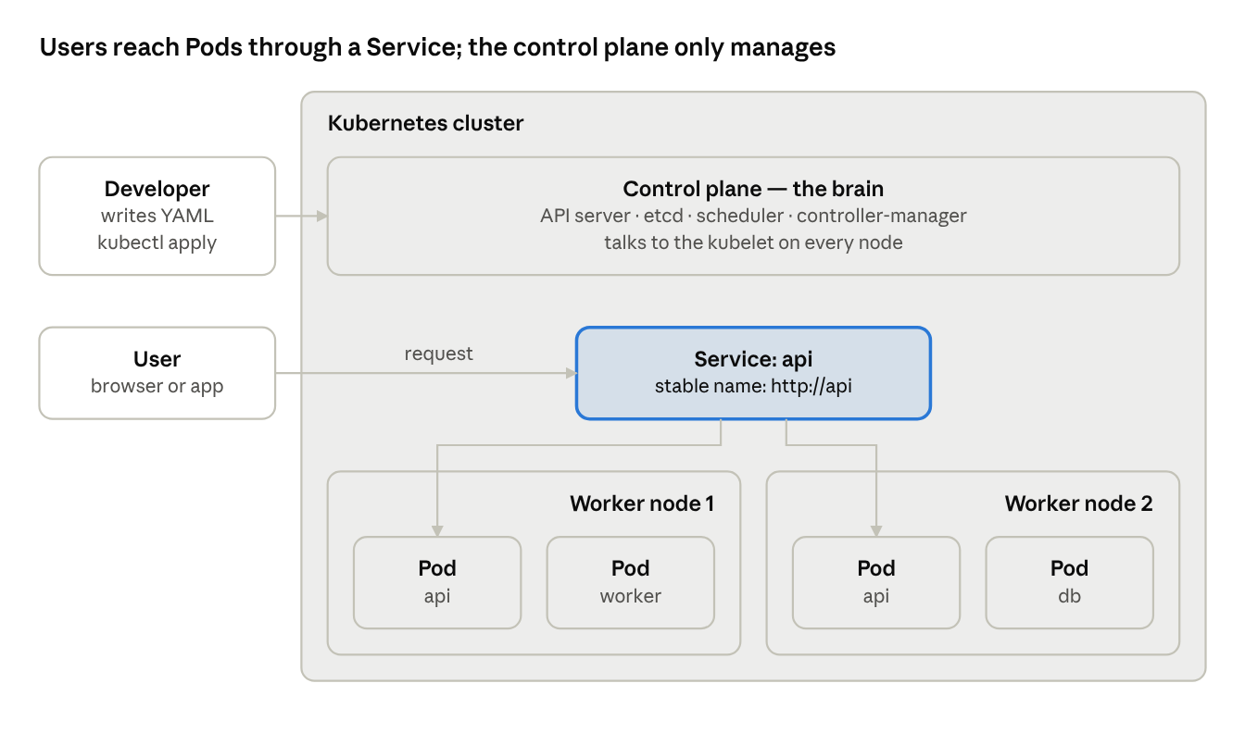
Cluster এর ভেতর · control plane, Service, ২টা worker node
User এর request সবসময় Service হয়ে কোনো একটা সুস্থ api Pod এ যায় — কোন Pod কোন node এ আছে, user এর জানার দরকার নেই। Control plane user traffic ছোঁয় না; সে শুধু নজর রাখে আর ঠিক করে। একটা worker node মারা গেলে তার Pod অন্য node এ নতুন করে চালু হয়, আর Service নিজে থেকে নতুনটায় traffic পাঠায়।

Code থেকে চলমান app
আপনি শুধু image বানান আর YAML পাঠান; বাকি সব কাজ cluster এর আলাদা আলাদা component নিজে থেকে করে।
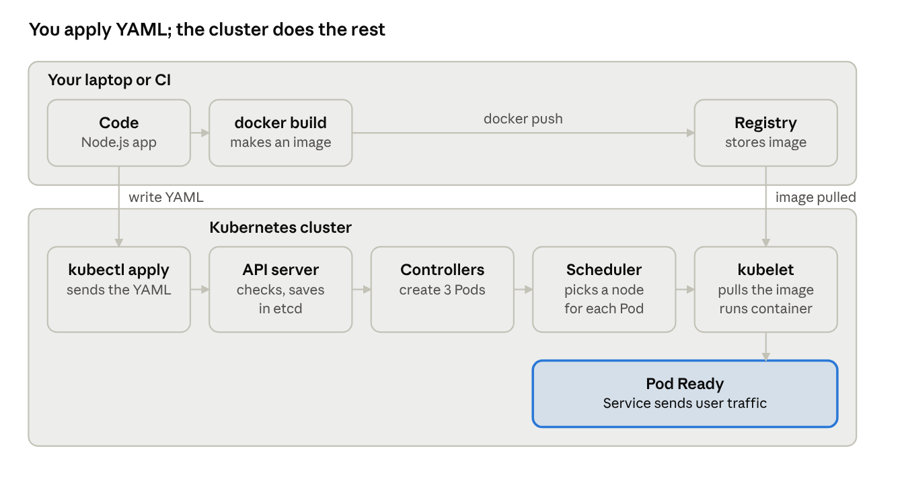
Deploy flow · code থেকে চলমান Pod
kubectl apply এর পর API server YAML যাচাই করে etcd তে রাখে → controller দেখে ৩টা Pod দরকার, বানায় → scheduler প্রতিটা Pod এর জন্য node বাছে → সেই node এর kubelet registry থেকে image এনে container চালায় → Pod Ready হলে Service তাতে traffic পাঠায়। এরপরেও মেলানো থামে না: container crash করলে kubelet restart করে, Pod হারিয়ে গেলে controller নতুন বানায়।

Use case আর trade-off
Kubernetes শক্তিশালী কিন্তু ভারী — অনেকগুলো service আর traffic ওঠানামা থাকলে লাভ বেশি, একটা ছোট app এ খরচ বেশি।

কোথায় ভালো খাটে
Use case | কেন Kubernetes
অনেকগুলো service (microservices) | প্রতিটা আলাদা deploy, scale, rollback; একে অপরকে নাম দিয়ে খোঁজে
Traffic ওঠানামা করে (campaign, অফার, রাতের spike) | autoscaling — লোড বাড়লে কপি বাড়ে, কমলে কমে
Downtime চলে না (payment, callback, webhook) | rolling update, self-healing, একাধিক কপি
ঘনঘন release | CI/CD থেকে এক command এ deploy, সমস্যা হলে rollback
Background job আর schedule | Job (একবার), CronJob (নির্দিষ্ট সময়ে — যেমন renewal)
একাধিক environment (dev/staging/prod) | একই YAML, আলাদা namespace বা cluster
Cloud বদলানোর স্বাধীনতা | একই YAML AWS, Google, Azure বা নিজের server এ চলে

Trade-off
লাভ | দাম
Self-healing, autoscaling, zero-downtime | শেখার পথ লম্বা — নতুন অনেক ধারণা
সব কিছু YAML এ, Git এ রাখা যায় | YAML অনেক, ভুল indentation বা label এ নীরব bug
একই ভাবে সব cloud এ | Cluster চালানো নিজেই একটা কাজ — upgrade, monitoring, security
Resource ভালো ব্যবহার | ছোট setup এ control plane আর tools এর জন্য বাড়তি খরচ
বড় ecosystem (Helm, Argo CD, Prometheus) | Debug করা কঠিন — সমস্যা app এ, network এ, নাকি cluster এ?

কখন Kubernetes নেবেন না
- একটা বা দুটো ছোট app, স্থির traffic → একটা VM বা managed PaaS (যেমন Render, Railway, Cloud Run) সহজ ও সস্তা।
- Team এ কেউ cluster চালাতে পারে না, আর managed Kubernetes ও নেওয়া সম্ভব না।
- Database চালানোর জন্য একা → managed database (RDS, Cloud SQL) প্রায় সবসময় নিরাপদ।
সৎ নিয়ম: সমস্যাটা আগে থাকতে হবে। "সবাই ব্যবহার করে" — এটা কারণ না।

আমাদের কেন শেখা দরকার
Payment আর subscription এর মতো কাজে downtime মানে টাকা হারানো, আর একাধিক product এর backend একসাথে সামলাতে হয় — ঠিক এই দুই জায়গাতেই Kubernetes সবচেয়ে বেশি কাজে আসে।
- একাধিক product, একটা shared payment gateway wrapper: প্রতিটা product এর backend আলাদা service, wrapper আরেকটা — প্রতিটা আলাদা deploy আর scale, নাম দিয়ে একে অপরকে খোঁজে।
- Callback আর webhook হারানো চলবে না: একাধিক কপি, rolling update আর graceful shutdown মিলে deploy এর সময়ও request হারায় না।
- Campaign বা অফারের সময় traffic spike: autoscaling।
- Renewal আর reconciliation এর মতো নির্দিষ্ট সময়ের কাজ: CronJob।
- Developer হিসেবেও দরকার: platform team cluster চালালেও নিজের app এর YAML, probe, resource আর debug আমাদেরই করতে হয়। CrashLoopBackOff এর মানে না বুঝলে নিজের app এর সমস্যাই ধরা যায় না।

এই doc আর roadmap
এখানে যা দেখলেন | Roadmap এ বিস্তারিত
Container, image, node | P0 (M0.4), P1 (M1.2)
Control plane, reconciliation, deploy flow | P1 (M1.1–M1.3)
Pod, Deployment, rolling update, rollback | P2
Service, DNS, ConfigMap, Secret | P3
Storage, database | P4
Self-healing, autoscaling, probe | P5
Job, CronJob | P7
Security | P8
CI/CD, Helm, GitOps | P9
Debugging, monitoring | P10
পুরো পরিকল্পনা: Kubernetes Zero-to-Advanced Roadmap।

Team presentation outline (১০ মিনিট)
মূল বার্তা: "Kubernetes আমাদের app কে নিজে থেকে চালু রাখে, বাড়ায় আর নিরাপদে update করে — আমরা শুধু লিখি কী চাই।"
- সমস্যা দিয়ে শুরু (২ মিনিট): "রাত ৩টায় payment callback server crash করলে কী হয়?" — "কোন সমস্যা সমাধান করে" table এর প্রথম তিন লাইন।
- এক ধারণা (১ মিনিট): thermostat — desired state বনাম actual state।
- ছবি ১ (৩ মিনিট): cluster এর ভেতর — user এর request কীভাবে Service হয়ে Pod এ পৌঁছায়, control plane কী করে।
- ছবি ২ (২ মিনিট): code থেকে চলমান app — kubectl apply এর পর কী কী ঘটে।
- সৎ trade-off (১ মিনিট): কখন নেব না।
- প্রশ্ন (১ মিনিট): "একটা worker node মারা গেলে কী হবে?" — শ্রোতারা ছবি ১ দেখে উত্তর দিক।

